Муниципальное бюджетное общеобразовательное учреждение
«Средняя общеобразовательная школа № 5» г. Губкинский

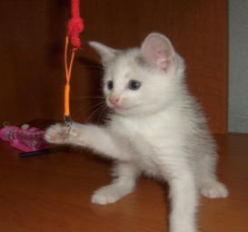

Автор Хамидуллин Артём Айдарович
ученик 3а класса г.Губкинский , ЯНАО
мкрн.4, д.5, кв.2.
телефон 8(34936) 3-05-02, 89821612750
е-mail: hamid09-12@mail.ru
Руководитель: Хамидуллин Айдар Дварисович,
учитель ОБЖ

2020 г.
Оглавление
Введение. 3
Глава 1. Природа свечения глаз. 5
1.1 Глаза у кошки больше чем глаза. 5
1.2 Вогнутое зеркало. 6
1.3 Радуга в глазах. 7
1.4 Скажите, доктор. 8
Глава 2. Домашние животные. 10
2.1 Домашние животные. 10
2.2 Глаза человека. 11
Заключение. 12
Литература. 13
Приложение 1. 14
Приложение 2. 18

Введение.

“Слушайте, мои милые детки, слушайте, внимайте, разумейте, потому что это случилось, потому что это случилось-произошло, потому-то это было ещё в ту далекую пору, когда ручные животные были Животными Дикими. Собака была дикая, и Лошадь была дикая, и Корова была дикая, и Овца была дикая, и Свинья была дикая - и все они были дикие-предикие и дико блуждали по Мокрым и Диким Лесам. Но самая дикая была Дикая Кошка - она бродила, где вздумается и гуляла сама по себе”.
Так начинается сказка замечательного английского писателя Редьярда Киплинга про Кошку, которая гуляла сама по себе.
Считается, что первой была приручена собака, затем другие домашние животные и последней - кошка. Произошло это около четырех тысяч лет назад. Родиной домашних кошек считается Древний Египет. Ещё в древние времена кошки считались спутницами ведьм, в том числе из-за их светящихся в темноте глаз.
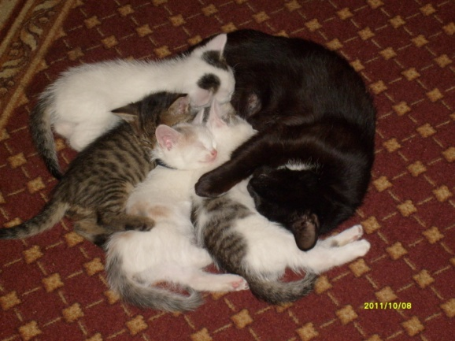
Ещё до моего дня рождения, в 2008 году, в нашей семье появилась кошечка Алиска. Когда я родился, Алиске было 2 годика. Я всегда играл с кошечкой. В деревне у моей бабушки дома тоже есть кошки. Однажды я решил сфотографироваться вместе со своей кошкой Алисой. На фото мы потом увидели, что у Алиски светятся глаза. В другой раз вечером, когда она сидела в темной комнате я увидел, что у неё снова светятся глаза.
Мне стало интересно: почему у кошки в темноте светятся глаза?
Естественно было предположить, что эти глаза светятся сами по себе.

Гипотеза: возможно, свечение глаз кошки в темноте помогает им видеть, когда нет света.
Цель исследования:
- Узнать, почему у кошки светятся глаза в темноте.
- Узнать, что помогает ей хорошо видеть в темноте.

Задачи исследования:
- Прочитать о свечении глаз кошки в различных источниках.
- Понаблюдать за кошкой.
- Провести эксперимент: сделать снимки глаз кошки в разное время суток.
- Провести эксперимент и выяснить зависит ли свечение глаз кошки от её возраста.
- Узнать, светятся ли глаза у других животных.
- Посетить врача ветеринара.

Актуальность.
В мире происходит много интересного. И, если встречается что-то удивительное, то про это нужно всегда стараться узнать как можно больше.

Глава 1. Природа свечения глаз.

1.1 Глаза у кошки больше чем глаза.
Я решил понаблюдать за кошкой, которая живёт у нас дома. Вместе с папой и мамой (они мне помогали) мы сделали снимки глаз кошки в тёмное и светлое время суток.
Первый снимок мы сделали днём. Зрачки у Алисы сужены. Глаза блестят, но не светятся.
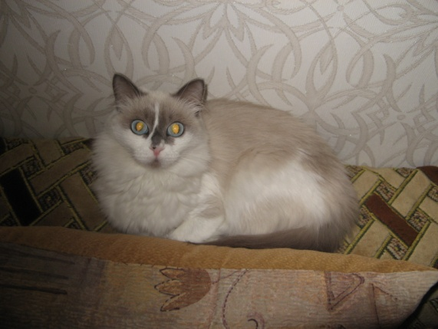
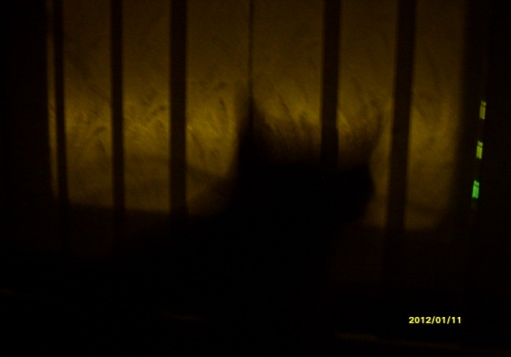
Вечером кошка сидела в тёмном коридоре, свет падал из комнаты. Глаза у неё действительно светились. Мы сделали снимок с фотовспышкой.
Последним мы сделали снимок в полной темноте без вспышки. На фото получилась только тень кошки и никакого свечения глаз.

Таким образом, исходя из нашего эксперимента, следует вывод, что моя гипотеза не подтвердилась. Ночью, в полной темноте глаза у кошки не светятся. Глаза у кошки светятся в темноте только в том случае, если есть хоть какое–то слабое освещение.
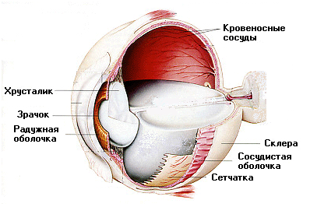
В книге «Энциклопедия о животных» в статье Елены Филипповой «С точки зрения кошки» написано, что глаза у кошек - больше чем глаза. И не потому, что красоты они необыкновенной.
Когда на кошачьи глаза в темноте падает луч света, то глаза светятся. Происходит это от того, что в сосудистой оболочке, расположенной между сетчаткой и склерой, присутствует отражающий слой, называемый "Tapetum Lucidum" - тапетум.
В результате тот свет, что не поглотился в сетчатке, отражается и снова проходит через сетчатку, чем достигается увеличение чувствительности. А то, что не поглотилось при втором проходе, выходит назад через зрачок.
Учитывая, что внутренние оболочки глаз у животных как вогнутое зеркало собирают все лучи в одну точку и отражают пучком, как прожектор, то наружу через зрачки глаз выходит более яркий пучок света, и у нас возникает впечатление, что глаза кошки светятся в темноте.
Этот-то свет мы и видим. Именно благодаря этому естественному "зеркалу" - тапетуму, глаза кошки «светятся» в темноте, отражая попавший в них свет (а вовсе не являясь его источником).
Днем отраженный пучок лучей, выходящий из суженных зрачков, слабее дневного, и мы его не видим
Днём зрачки у кошки сужаются, а ночью расширяются, что позволяет ей отражать падающий свет и видеть в темноте и при этом глаза её светятся. На самом деле это свечение лишь не что иное, как отражение глазами света, исходящего из какого-то другого источника, как солнечный зайчик.

1.2Вогнутое зеркало.
В «Энциклопедии о животных» говорится, что внутренние оболочки глаз у животных представляют собой вогнутое зеркало.
Мы с папой решили провести эксперимент с простым зеркалом и вогнутым зеркалом, чтобы узнать, как такое строение влияет на свечение глаз кошки?
Свет от лампы направляли на зеркала и на стене добивались какого-либо изображения.
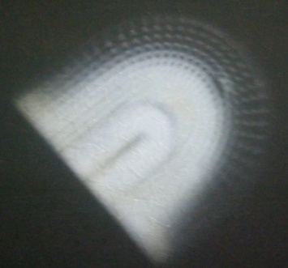
При проведении эксперимента с простым зеркалом на стене получалось только светлое пятно, а при использовании вогнутого зеркала на стене появлялось четкое изображение лампы.
Вогнутое зеркало собирает все лучи в одну точку и отражает пучком, как прожектор. При этом лучи, отраженные от этого своеобразного зеркала, второй раз проходят через сетчатку, помогая создавать более четкое изображение предмета.
Это значит, что такое строение глаза (как вогнутое зеркало) помогает кошке лучше видеть.
Так же это способствует тому, что наружу через зрачки глаз выходит более яркий пучок света, и у нас возникает впечатление, что глаза кошки светятся в темноте.

1.3 Радуга в глазах.
Также у Елены Филипповой написано, что из-за наличия тапетума кошачьи глаза при их освещении в темноте светятся зелёным.
Мы же делая большое количество фотографий кошки, получили различные цвета свечения глаз.
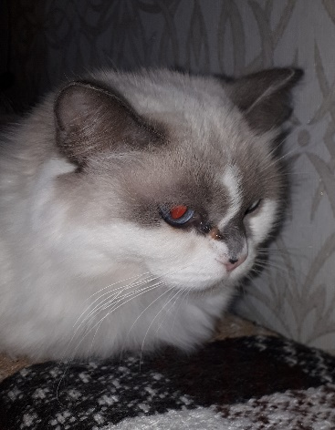
Эти три фотографии были сделаны в разное время

На вариацию цвета кошачьих глаз при их фотосъёмке со вспышкой также влияет поворот головы кошки. И от угла падения луча в глаз.
Тапетум имеет различную окраску - синеватую, желтоватую, зеленоватую, в зависимости от того, какой красящий пигмент в нём содержится.
Потом мне стало интересно, а не пропадает ли такое «свечение» глаз у кошек с возрастом. Мы сфотографировали кошку Груню (3 года), кота Пульку (7 лет) и кошку Дымку (9 лет). На фото видно, что их глаза тоже светятся.
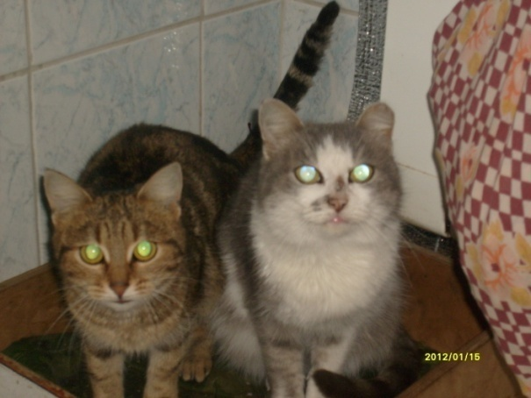

Значит, эта способность у кошек с возрастом сохраняется.
Среди домашних животных у кошки самые большие глаза относительно размеров тела.

1.4 Скажите, доктор.
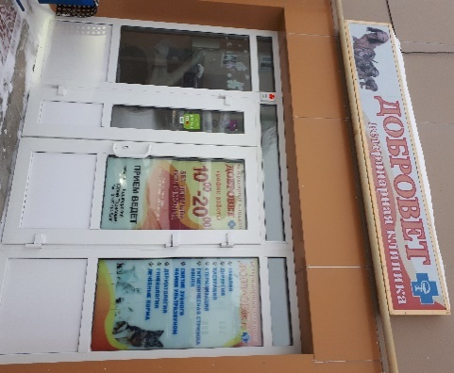
Для того чтобы убедится в наших выводах, я с родителями посетил ветеринарную клинику нашего города – «Добровет». Где задал свои вопросы врачу ветеринару Юрию Тарасовичу Кашперскому.
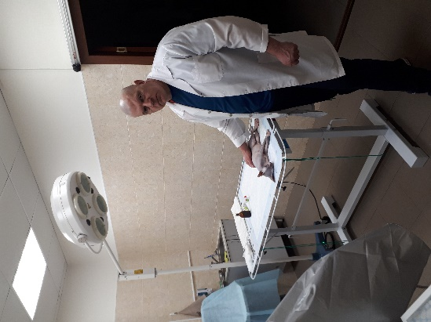
Он рассказал много интересного о зрении кошки. О строении глаза кошки, о том какие витамины нужно давать кошке, чтобы её зрение всегда было хорошим. До разговора с ним я не знал, что существует два типа светочувствительных клеток, исполняющих разные функции. Называются они по форме составляющих клеток - палочки и колбочки. Палочки очень чувствительны к свету, поэтому они преобладают у животных, ведущих ночной образ жизни. В сетчатке глаза кошки нервных окончаний называемых палочками больше, чем у человека. Так у человека соотношение палочек и колбочек 4 к 1, а у кошек - 25 к 1. Палочки реагируют на слабый свет, хотя не в состоянии воспроизводить резкие образы. Однако именно этот вид нервных окончаний отвечает за сумеречное видение. Поэтому в сумраке кошка действительно видит очень хорошо.
Колбочкам необходимо яркое освещение, они отвечают за формирование четкого изображения и восприятия цвета.
Благодаря тапетуму и другим механизмам, светочувствительность глаза кошки в 7 раз выше, чем у человека, и кошки могут хорошо видеть даже при слабом освещении, но при ярком свете они видят хуже человека. Это, конечно же, связано с тем, что кошки охотятся по ночам, и им просто необходимо видеть свою добычу. В абсолютной темноте кошки видеть не могут.

Глава 2. Домашние животные.

2.1 Домашние животные.
Также в энциклопедии я прочитал, что такой же способностью, как “свечение” глаз, обладают глаза волка и других зверей. Мы смогли провести эксперимент только с домашними животными: коровой, баранами, курицами, кроликами и собакой.
Глаза собаки, как и кошки, светятся хорошо.
У баранов тоже глаза светятся в темноте, но гораздо слабее, чем у кошек. Интересно получилось то, что на разных фотографиях у одного барана на всех фотографиях глаза “светились” серебряным блеском, а у другого с красным оттенком.
Глаза коровы, сколько мы не пытались её фотографировать, свет почти не отражали, лишь немного появился оттенок красного цвета. Это видно по фото.

Глаза петуха, так же как у коровы “светятся” красным цветом.

У кроликов свечения глаз еле заметно.
Как я выяснил потом, цвет «свечения» глаз животных зависит от количества кровеносных сосудов в них. Животное с большим количеством сосудов в глазах будет отражать красный свет, а если сосудов меньше, то отражение окажется более светлым.
Тапетум у разных видов животных варьируется по размеру (от его величины зависит острота ночного зрения) и по содержанию пигмента, что влияет на его цвет и, соответственно, на цвет излучаемого свечения. Если отражающий слой лишен пигмента, глаза животного в темноте светятся красным. При этом зловещий красный цвет - всего лишь естественный цвет сетчатки.

2.2Глаза человека.
Интересно, что явление сверкающего в темноте взгляда характерно не только для животных, что ведут ночной образ жизни. В некоторой степени глаза светятся у всех, даже у человека.
Если человеческий глаз освещён очень ярким светом, что происходит при использовании фотовспышки, свечение становится заметно. На фотографиях отраженный свет иногда провоцирует возникновение досадного эффекта «красных глаз». Тапетум отражает в 130 раз больше света, чем глазное дно человека!

Заключение.
Таким образом, я пришёл к выводам, что:
- Глаза кошки не светятся, а лишь отражают свет, исходящий из какого-то другого источника. В полной темноте кошки не видят.
- Кошка имеет различные механизмы увеличивающие светочувствительность её глаз.
- Свечение глаз не зависит от возраста кошки. Оно сохраняется на протяжении всей жизни.
- Способностью глаз отражать свет обладают и другие существа, но у них эта способность проявляется по-другому.

Литература.
- http://ru.wikipedia.org
- Филиппова Е., C точки зрения кошки, Издательство: Вектор, 2006.-9.-(Пойми меня, хозяин!).
- Цеханская А.Ф., Стрелков Д.Г., Животные.- М.: ЗАО «РОСМЭН-ПРЕСС»,2007.- 96с.- (Вопрос-ответ).
- http://pitomec.mzrta.net/
- http://vseyznaesh.ru/tag/svet
- http://www.po4emu.ru/index.php?id=223

Приложение 1.
Строение глаза кошки.
Глаз кошки покрыт оболочкой, состоящей из трех основных слоев: внешний фиброзный слой, средняя сосудистая оболочка и внутренняя, богатая нервными клетками, сетчатая оболочка (сетчатка). Эти оболочки имеют разное функциональное назначение. Более пристальное рассмотрение их строения облегчает понимание механизма, обеспечивающего зрение.
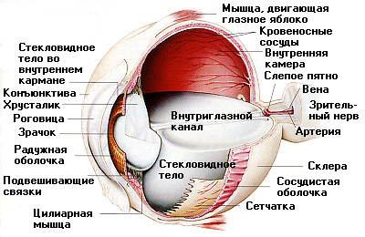
Фиброзная оболочка глаза кошки образует самый внешний слой, богатый волокнами. Непрозрачная сеть из коллагена (волокнистого белка) и эластичных волокон образует склеру, покрывающую три четверти задней поверхности глаза. Cклера - жесткая и слегка эластичная оболочка (подобно толстому мячику). Оставшаяся четверть внешней оболочки глаза (передняя) прозрачна и называется роговицей. Она состоит из очень тонкого слоя клеток, располагающихся так, что роговица делается прозрачной. В норме роговица пропускает свет внутрь глаза.
Сосудистую оболочку глаза кошки, как следует из названия, составляет сеть кровеносных сосудов, обеспечивающих доставку кислорода и питательных веществ к тканям глаза. Сосудистая оболочка расположена между сетчаткой и склерой. У кошек в сосудистой оболочке присутствует отражающий слой, называемый "TapetumLucidum". Именно благодаря этому естественному "зеркалу" глаза кошки светятся в темноте, отражая попавший в них свет (а вовсе не являясь его источником).
Цилиарное (ресничное) тело расположено перед сосудистой оболочкой в месте соединения склеры и роговицы. Цилиарная (или ресничная) мышца, которые через связки удерживают хрусталик глаза в правильной позиции. Под действием цилиарной мышцы связки натягиваются (или ослабляются), изменяя форму хрусталика в зависимости от расстояния, на котором находится рассматриваемый объект. Этот процесс называется аккомодацией. Цветная часть глаза - радужная оболочка. Находясь перед цилиарным телом, она является самым передним участком сосудистой оболочки и делит переднюю часть глаза на две камеры - переднюю и заднюю. Отверстие в середине радужной оболочки, выглядящее, как черный кружок, называется зрачком. Расширяясь и сужаясь, зрачок регулирует количество света, попадающее в глаз. При ярком освещении зрачок уменьшается, при тусклом - увеличивается, пропуская максимально возможное количество света.

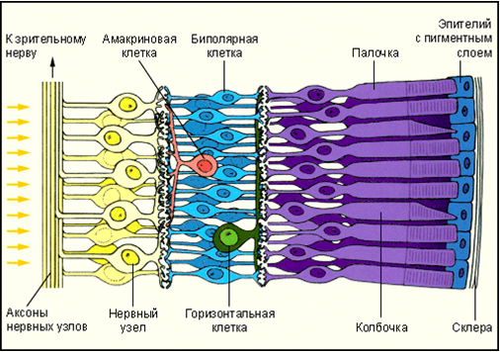
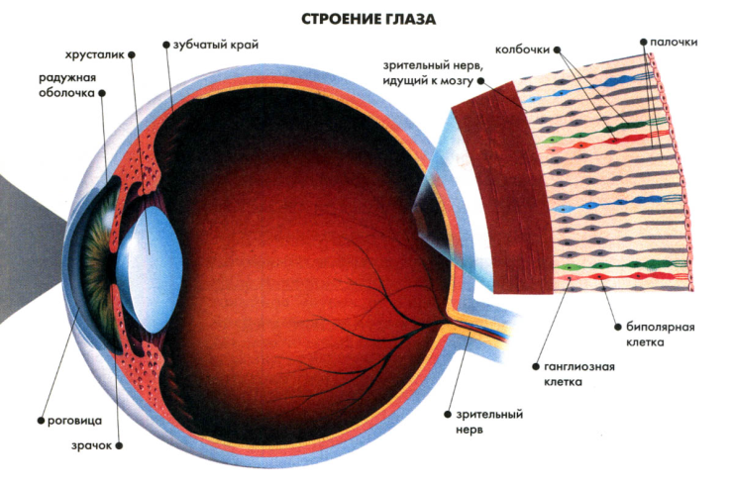
Сетчатая оболочка глаза кошки - это слой, состоящий из светочувствительных клеток (фоторецепторов). Существует два типа фоторецепторов, исполняющих разные функции. Называются они по форме составляющих клеток - палочки и колбочки. Палочки очень чувствительны к свету, поэтому они преобладают у животных, ведущих ночной образ жизни. В сумраке кошка действительно видит очень хорошо. В сетчатке глаза кошки нервных окончаний называемых палочками больше, чем у человека. Так у человека соотношение палочек и колбочек 4 к 1, а у кошек - 25 к 1. Палочки реагируют на слабый свет, хотя не в состоянии воспроизводить резкие образы. Однако именно этот вид нервных окончаний отвечает за сумеречное видение.
Колбочкам необходимо яркое освещение, они отвечают за формирование четкого изображения и восприятия цвета. Кошки хорошо ориентируются в темноте, но могут различать и некоторые цвета. В центре задней части сетчатки находится углубление - "центральная ямка". Вокруг неё расположено слегка приподнятое "желтое пятно". Так как основная часть света фокусируется на этом участке, концентрация светочувствительных клеток здесь очень велика.
Механизм зрения. Самое большое значение для обеспечения четкости изображения имеет хрусталик. Хотя хрусталик и не входит в состав ни одной из оболочек глаза, он очень тесно связан с сосудистой оболочкой. Связки ресничного тела удерживают его прямо за зрачком. Хрусталик представляет собой мягкое, прозрачное, сферическое образование. Подобно линзе, хрусталик фокусирует входящие лучи света на сетчатке. Когда цилиарная мышца находится в расслабленном состоянии, связки натянуты, и хрусталик распрямляется. В этом случае кошка хорошо видит удаленные предметы. Сокращение цилиарной мышцы расслабляет связки, придавая хрусталику более выпуклую форму, и кошка сосредотачивает взгляд на находящихся вблизи вещах. Процесс изменения формы хрусталика, позволяющий сохранить четкость изображения при рассматривании далеких и близких предметов, называется аккомодацией. Если бы форма хрусталика не менялась, кошка четко видела бы только предметы на определенном расстоянии, поэтому аккомодация является очень важной и полезной способностью хрусталика глаза. Аккомодация у кошки развита менее, чем у человека, но гораздо лучше, чем, например, у коровы. Хрусталик делит глаз на две части. Область за хрусталиком заполненная студенистой жидкостью называется "стекловидным телом". Участок, состоящий из передней и задней камеры, занимает область перед хрусталиком. Он заполнен водянистой внутриглазной жидкостью "aqueoushumor". Эти жидкости не только помогают сфокусировать свет на задней части сетчатки, но что более важно, они обеспечивают циркуляцию питательных веществ и удаление отходов из тканей без прямого контакта с кровеносными сосудами. Давление, создаваемое жидкостью, позволяет глазному яблоку сохранять свою форму.
Так как зрение очень важно и для охотника, и для добычи, глаза животных наилучшим образом приспособлены к их образу жизни. У ночных животных большие зрачки, чтобы пропускать максимальное количество света и, пропорционально большая роговица. У хищников и жертв разное поле зрения. У хищников, к которым относится кошка, большие, расположенные в передней части морды, глаза, позволяющие хорошо видеть вперед и вниз, где обычно можно найти потенциальную добычу. Такое поле зрение максимально подходит для охоты.
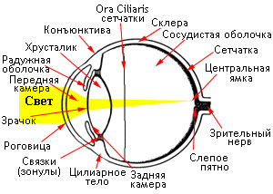
Попадая в глаз, свет сначала проходит через прозрачную роговицу. Её сферическая поверхность фокусирует свет, проходящий через зрачок на хрусталике. После хрусталика и стекловидного тела свет сходится в точку на поверхности сетчатки. Изображение, полученное на сетчатке, перевернуто "вверх ногами". Сигнал передается через зрительные нервы в участок коры мозга, отвечающий за зрение, где изображение снова переворачивается, возвращаясь в правильное положение. Если роговица или хрусталик деформированы или повреждены, изображение будет сфокусировано до или после сетчатки, и изображение станет размытым.

Приложение 2.

Тапетум
Тапетум— особый слой сосудистой оболочки глаза позвоночных. У различных групп животных варьирует расположение, внешний вид и микроструктура тапетума.

Строение
Расположен позади сетчатки, представляет собой «зеркальце», отражательную оболочку. Покрывает всё глазное дно или его часть, визуально напоминает перламутр. Состоит из кристаллов гуанина, может содержать примеси различных пигментов, придающих ему синий, зелёный или жёлтый оттенок. Условно выделяют 2 типа тапетума: tapetumlucidum, явно содержащий светоотражающий пигмент, и tapetumnigrum, практически лишённый его.
Биологические функции
В глазах многих позвоночных t. lucidum выполняет роль биологической отражающей системы, необходимой прежде всего для ночного зрения. Большая часть света попадающего в глаз, проходит сквозь сетчатку, и лишь небольшой процент его вызывает реакцию чувствительных клеток. Тапетум направляет прошедшие сетчатку фотоны назад, заставляя их ещё раз воздействовать на рецепторные клетки. Таким образом значительно повышается чувствительность глаза, так как свет фактически оказывается «использованным» дважды. В условиях сумерек (малой интенсивности освещения) такая двойная стимуляция фоторецепторов оказывается весьма ценной, но при ярком освещении повышенная чувствительность сетчатки отрицательно сказывается на зрительной активности. Наличие тапетума обусловливает эффект «свечения глаз» у многих животных. В действительности глаза не светятся, а лишь отражают свет, попавший в них, поэтому в полной темноте заметить данный эффект невозможно. Цвет «свечения» зависит от конкретного пигмента, присутствующего в тапетуме: глаза кошки в темноте сверкают зелёным, как и глаза некоторых пауков, глаза ракообразных (крабы, креветки) имеют красно-фиолетовую гамму свечения, некоторых рыб — молочно-белую.

Кошки
Тапетум обуславливает крайне высокую приспособленность кошек к сумеречному зрению: чувствительность их глаз в 6 раз выше, чем у человека. Цвет tapetumlucidum у кошек чаще всего лежит в диапазоне от жёлтого до зелёного, реже встречаются другие оттенки. Морфологически окраска тапетума в кошачьем глазу изменяется по направлению от центра к краю следующим образом: вокруг диска зрительного нерва тапетум золотисто-зелёного цвета, с нежным блеском, ближе к краю он приобретает зелёную, голубовато-зелёную или фиолетовую окраску, постепенно меняя цвет на пурпурно-красный и в итоге переходит в tapetumnigrum темно буро-красного цвета.

Собаки
Наиболее разнообразна окраска tapetumlucidum у представителей семейства псовых (в большинстве случаев площадь его больше площади t.nigrum). У домашних собак цвет тапетума варьирует как в зависимости от конкретной породы, так и от окраски самого животного. Например, у группы той-терьеров t. lucidum развит хуже всего, встречаются даже случаи, когда присутствует только его латеральная часть, а t. nigrum при этом занимает нижний участок видимой части дна. Цвет тапетума в данном случае чаще всего тёмный, коричнево-бурых оттенков. Наиболее часто встречающийся вариант сочетания цветов тапетума у собак таков: в верхней части желто-зелёный, книзу постепенно меняется на зелёно-голубой, фиолетовый или пурпурный. На фоне цветного поля могут быть заметны мелкие зеленоватые точки или пятнышки. У некоторых собак имеются блестящие вкрапления неправильного очертания, золотистого или серебристого цвета. Зачастую при разном освещении и его разных характеристиках цвет тапетума может изменяться в пределах двух-трёх оттенков одного или (гораздо реже) нескольких цветов.

Интересные факты об эффекте «свечения глаз»
Известны случаи, когда эффект свечения, сходный с возникающим из-за присутствия тапетума, возникал и без участия последнего. Глазное дно само по себе может служить отражателем для достаточно сильного света (например, мощный свет фар автомобиля или фотовспышки). В данном случае свечение будет обусловлено оптическими свойствами самого глаза: зрительный пигмент родопсин и совокупность кровеносных сосудов глазного дна придадут отблеску красный оттенок. Данный эффект можно часто наблюдать при фотографировании со вспышкой лиц людей, особенно если основное освещение было слабым, а зрачки человека расширены.
Второе наблюдение связано с тем, что тапетум может занимать не всё глазное дно, а лишь его часть в форме полумесяца, треугольника или ромба. Тапетум при этом даёт сильный сине-зелёный отблеск, а глазное дно без тапетума — более слабый, красный. В таких случаях можно наблюдать, что два глаза одного животного светятся разным цветом или даже в одном глазу видны два цвета.

